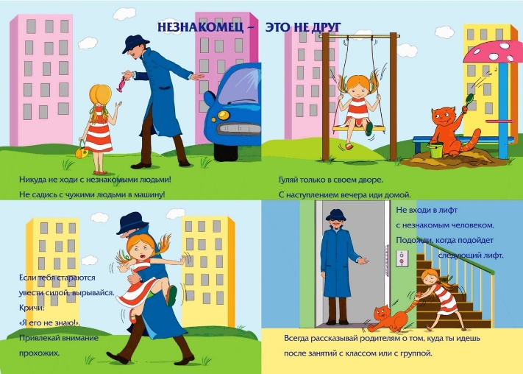 | Внимание незнакомец!

Уважаемые родители наших воспитанников!
Самой актуальной на сегодняшний день является проблема сохранения жизни и здоровья детей. Малыша нужно учить поменьше общаться с незнакомцами, держаться от них подальше. Чужие дяди и тети с плохими намерениями могут подстерегать детишек в любом возрасте. Необходимо сделать так, чтобы ребенок не попался на удочку незнакомца.
Поэтому детей необходимо обучать особым навыкам, чтобы они смогли избежать самых разнообразных опасностей. Научить детей оценивать окружающую обстановку, определить потенциальную опасность, подозрительную ситуацию и адекватно на них реагировать.
Для этого рекомендуем Вам:
- Заучить с ребенком фамилию, имя отчество родителей, свой адрес – для того, чтобы если ребенок потеряется он смог объяснить где живет.

2. На примере русской народной сказки «Колобок» рассказать о том, что мы живем в мире, где много разных людей плохих и хороших. И надо быть очень осторожными при встрече с незнакомцами.

3. На примере русской народной сказки «Волк и семеро козлят» рассказать о том, что нельзя открывать дверь незнакомым людям.

4. Прочитать стихи о безопасном поведении:

Если позвонил звонок  Посмотри сперва в глазок,  В гости кто пришел, узнай,  Но чужим –не открывай!  «Кто там?» -ты спроси всегда,  А не станут отвечать  -Дверь не надо открывать. | Если телефон звонит,  Кто-то в трубку говорит:  -И куда же я попал?  -Номер я, какой набрал?  -Как тебя зовут, малыш?  -Дома с кем сейчас сидишь?  -Если взрослых дома нет,  Не веди ни с кем бесед,  «До-свидания»-скажи,  Быстро трубку положи.
Дома я один остался,  Кто-то дверь открыть пытался  Нужно нам 02 набрать  И полицию позвать.  Не пройдет пяти минут,  И чужого заберут. | 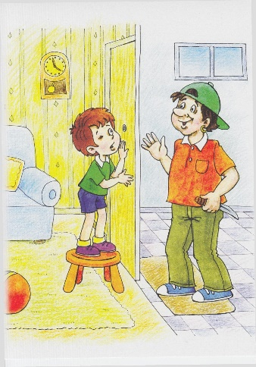

5. Посмотреть совместно с ребенком мультфильм из цикла «Уроки тетушки Совы» - серия «Незнакомец» : https://yandex.ru/video/preview/?filmId=9207560042113443666&url=http%3A%2F%2Fvk.com%2Fvideo17442293_171495961&text=%D0%A3%D1%80%D0%BE%D0%BA%D0%B8%20%D0%A2%D0%B5%D1%82%D1%83%D1%88%D0%BA%D0%B8%20%D0%A1%D0%BE%D0%B2%D1%8B%20-%20%D0%A3%D1%80%D0%BE%D0%BA%D0%B8%20%D0%BE%D1%81%D1%82%D0%BE%D1%80%D0%BE%D0%B6%D0%BD%D0%BE%D1%81%D1%82%D0%B8%20-%20%D0%9D%D0%B5%D0%B7%D0%BD%D0%B0%D0%BA%D0%BE%D0%BC%D1%86%D1%8B&path=shareli
6. Рассмотреть картинки по безопасности:
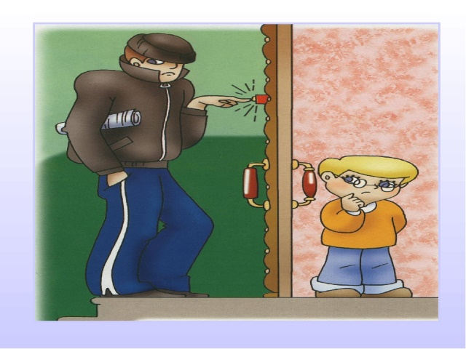 | 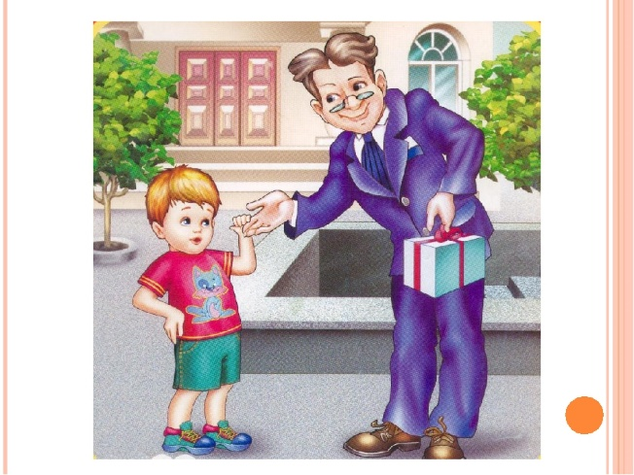
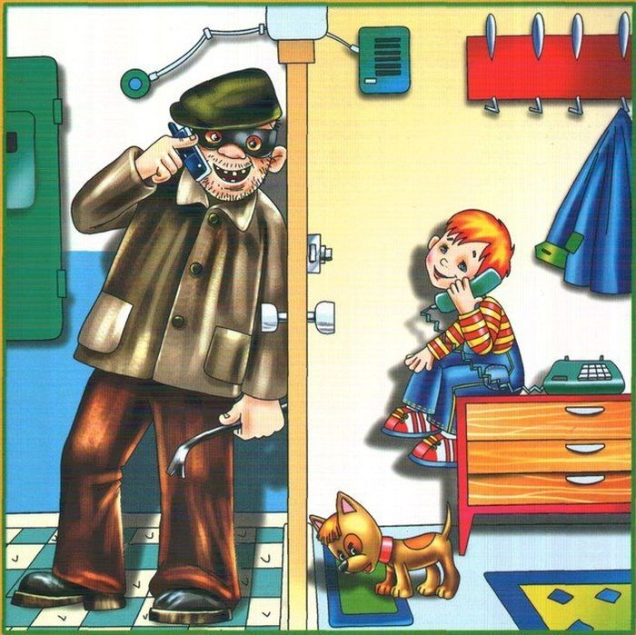 | 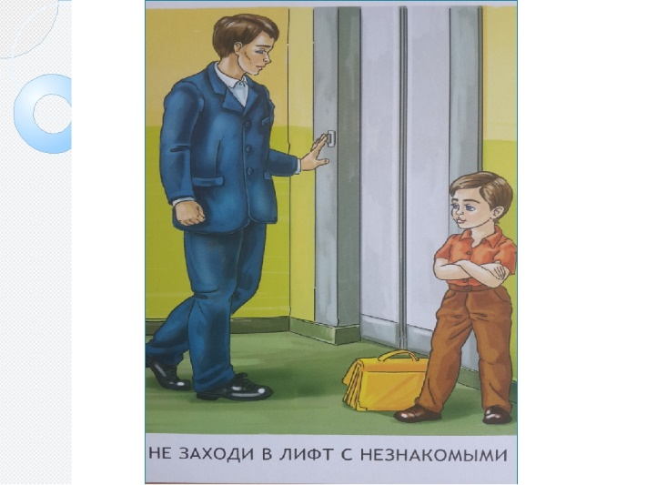
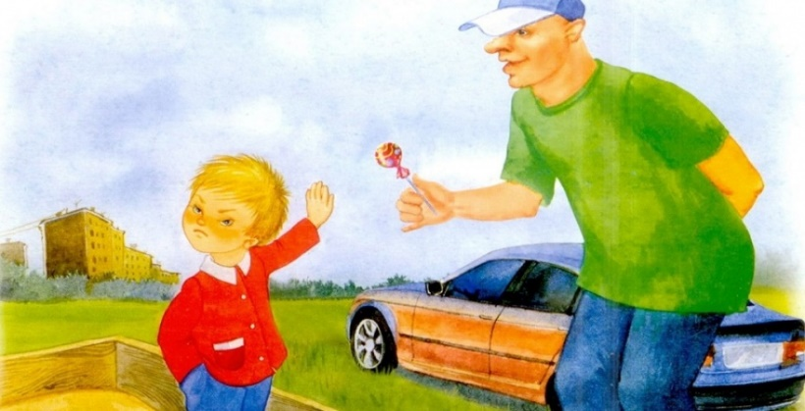 | 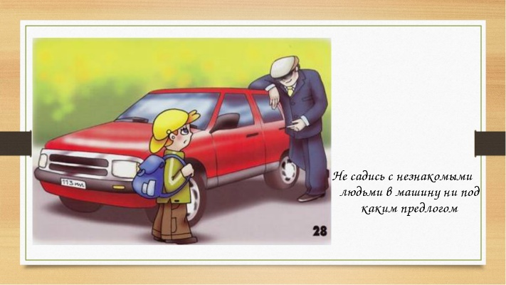

7. Рассказать дошкольникам о Правилах безопасности для детей:
НИКОГДА:
• Не покидай свой двор;
• Ничего не бери у незнакомцев;
• Не ходи по темной улице, по пустырям, оврагам, кустам, заброшенным домам;
• Не приближайся к чужим компаниям;
• Не входи в подъезд, лифт с незнакомыми людьми;
• Не открывай дверь незнакомцам;
• Не садись в чужую машину
ВСЕГДА:
• Если незнакомец тебе что-нибудь предлагает, сразу отвечай «НЕТ» и отходи на безопасное расстояние;
• Не стесняйся в случае необходимости попросить помощи у взрослых;
8. Нарисовать совместно с ребенком свой дом и то, что находится рядом с ним. Для того, чтобы малыш мог объяснить где он живет и как найти дорогу к дому.
9. По дороге домой поиграть в игру «Что я вижу перед собой». Для того, чтобы ребенок запомнил дорогу домой.
И помните,
дети обожают подражать взрослым, так что не стоит самим пренебрегать правилами безопасного поведения.
Проявляйте участие к другим детям,
если вы видите, что кому-то необходима ваша помощь – не проходите мимо!

